新 书 推 荐

中文书名：《大脑中没有我》
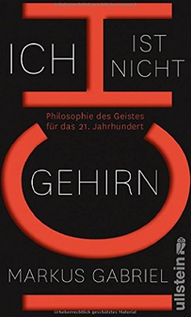
英文书名：THERE IS NO I IN BRAIN

德文书名：Ich ist nicht Gehirn
作 者：Markus Gabriel
出 版 社：Ullstein
代理公司：ANA
页 数：352页
出版时间：2015年 11月
代理地区：中国大陆、台湾
审读资料：电子稿
类 型：大众社科
版权已授：荷兰

内容简介：
在过去的几十年里，神经中心主义已经把自己塑造成了一种世界观，其根基是：我们要么就等同于我们的大脑本身，要么我们充其量只是一种虚拟软件，是大脑为了在残酷的宇宙中生存而持续抗争的产物。而马库斯·加百列则认为这种观点完全是误导，因为它甚至丝毫不能解释人类生命形式的概貌。神经中心主义没法忽视我们。他围绕着自我、意识和自由对这种科学世界观提出了质疑，并鼓励我们进行批判的自我反省——借助康德，叔本华，内格尔还有《神秘博士》、《行尸走肉》和《冰雪暴》的帮助。通过对神经中心主义的激烈抗辩，马库斯·加百列为自由意志提出了新的辩护，并向我们提供了一本哲学性自省的指南。
作者简介：
马库斯·加布里埃尔（Markus Gabriel）于1980年，在波恩、海德堡、里斯本和纽约学习。2009年以后他曾担任波恩大学认识论与现代哲学的教授，也是那里的国际哲学中心的理事。他是葡萄牙里斯本大学、丹麦奥尔胡斯大学、美国加州大学伯里克利分校等等的客座教授。他的国际首秀《这个世界为何不存在》一书畅销11个国家和地区。

谢谢您的阅读！
请将反馈信息发至：夏蕊（Susan Xia）
安德鲁·纳伯格联合国际有限公司北京代表处
北京市海淀区中关村大街甲59号中国人民大学文化大厦1705室
邮编：100872
电话：010-82504406
传真：010-82504200
Email：susan@nurnberg.com.cn
网址：http://www.nurnberg.com.cn
微博：http://weibo.com/nurnberg
豆瓣小站：http://site.douban.com/110577/

